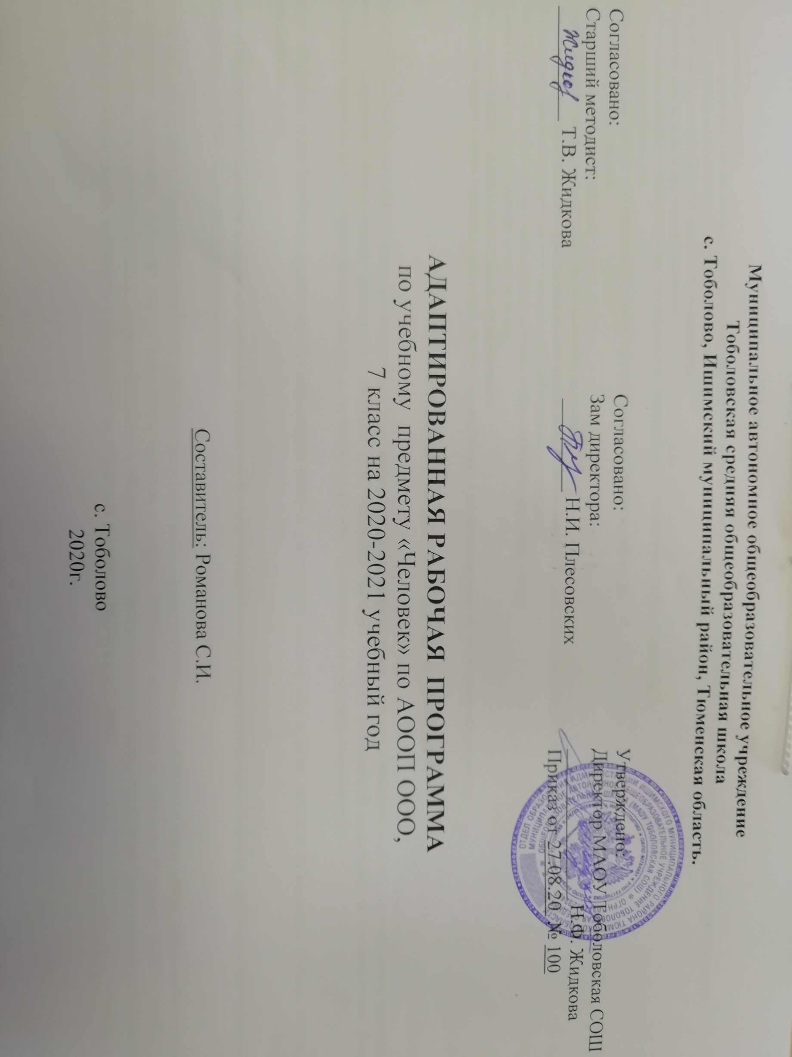
РЕЗУЛЬТАТЫ ОСВОЕНИЯ УЧЕБНОГО ПРЕДМЕТА «ЧЕЛОВЕК»
Личностные результаты:
-Создание благоприятной обстановки, способствующей формированию положительной мотивации пребывания в образовательной организации и эмоциональному конструктивному взаимодействию с взрослыми (родственник, специалист, ассистент и др.) и сверстниками:
- Перемещение в новой среде без проявлений дискомфорта.
- Принятие контакта, инициированного взрослым.
- Установление контакта с педагогом и другими взрослыми, участвующими в организации учебного процесса.
- Планирование учебного дня.
- Ориентация в расписании дня (последовательности событий/занятий, очередности действий).
- Следование расписанию дня.
- Формирование учебного поведения:
- Направленность взгляда на лицо взрослого, на выполняемое задание.
- Выполнение простых речевых инструкций (дай, возьми, встань, сядь, подними и др.)
- Выполнение соотнесения предмета с соответствующим изображением (по образцу)
- Формирование умения выполнять задания в соответствии с определенными характеристиками:
- Выполнение задания полностью (от начала до конца)
- Выполнение задания с заданными качественными параметрами
- Переход от одного задания (операции, действия) к другому в соответствии с расписанием занятий, алгоритмом действия и т.д.

СОДЕРЖАНИЕ УЧЕБНОГО ПРЕДМЕТА «ЧЕЛОВЕК»

Раздел «Представления о себе» включает следующее содержание: представления о своем теле, его строении, о своих двигательных возможностях, правилах здорового образа жизни (режим дня, питание, сон, прогулка, гигиена, занятия физической культурой и профилактика болезней), поведении, сохраняющем и укрепляющем здоровье, полезных и вредных привычках, возрастных изменениях.

Раздел «Гигиена тела» включает задачи по формированию умений умываться, мыться под душем, чистить зубы, мыть голову, стричь ногти, причесываться и т.д.

Раздел «Обращение с одеждой и обувью» включает задачи по формированию умений ориентироваться в одежде, соблюдать последовательность действий при одевании и снятии предметов одежды.

В рамках раздела «Семья» предполагается формирование представлений о своем ближайшем окружении: членах семьи, взаимоотношениях между ними, семейных традициях. Ребенок учится соблюдать правила и нормы культуры поведения и общения в семье. Важно, чтобы образцом культуры общения для ребенка являлось доброжелательное и заботливое отношение к окружающим, спокойный приветливый тон. Ребенок учится понимать окружающих людей, проявлять к ним внимание, общаться и взаимодействовать с ними.

Приложение к приказу от 27.08.2020г №100

Рабочая программа составлена для детей с выраженной интеллектуальной недостаточностью (вариант 2) на основе:
- АООП образования обучающихся с умеренной, тяжелой и глубокой умственной отсталостью (интеллектуальными нарушениями), тяжелыми и множественными нарушениями развития (вариант 2) от 22.12.2015г №4/15
- Федеральным государственным образовательным стандартом образования обучающихся с умственной отсталостью (интеллектуальными нарушениями) (Приказ Министерства образования и науки РФ от 19 декабря 2014 г. № 1599);

СИПР для детей с выраженной интеллектуальной недостаточностью и множественными нарушениями развития (ТМНР).

В соответствии с учебным планом МАОУ Тоболовская СОШ на преподавание предмета «Человек» в 7 классе отводится 0,5 час в неделю (34 недели). Соответственно программа рассчитана на 17 часов. Продолжительность занятия – 15-20 мин.

Календарно – тематическое планирование по предмету «Человек»
в 7 классе на 2020-2021 учебный год.
Составитель: Романова С. И.
№  п./п | Дата реализации | Тема урока | Кол-во часов | Результаты деятельности
 | 21.01 | Называние своего имени и фамилии. | 1 | Уметь правильно себя вести дома без взрослых, различать окружающих людей от родственников.
 | 28.01 | Узнавание (различение) частей тел: руки (локоть, ладонь, пальцы), ноги (колено, ступня, пальцы, пятка) | 1 | Распознавание собственном теле
 | 4.02 | Узнавание (различение) частей тела руки(локоть, ладонь, пальцы), ноги (колено, ступня, пальцы, пятка) | 1 | Распознавание собственном теле
 | 11.02 | Узнавание (различение) частей лица человека (глаза, брови, нос, лоб, рот (губы, язык, зубы) | 1 | Знать представление о частях тела, о строение человека
 | 18.02 | Знание назначения частей лица | 1 | Знать представление о назначении частей лица.
 | 25.02 | Узнавание (различение) внутренних органов человека (на схеме тела) (сердце, легкие, печень, почки, желудок) | 1 | Знать представление о частях тела, о значение внутренних органов человека.
 | 4.03 | Узнавание (различение) членов семьи. | 1 | Знать представления о своей семье, взаимоотношениях в семье.
 | 11.03 | Узнавание (различение) детей и взрослых | 1 | Уметь соблюдать правила и нормы культуры поведения и общения в семье. Знать представления о своей семье, взаимоотношениях в семье.
 | 18.03 | Мама. Члены семьи. | 1 | Уметь соблюдать правила и нормы культуры поведения и общения в семье. Знать представления о своей семье, взаимоотношениях в семье.
 | 1.04 | Животные, проживающие в семье. | 1 | Представления о домашних животных. Уметь ухаживать за животными.
 | 8.04 | Режим дня. | 1 | Знать о правилах здорового образа жизни- режим дня школьника.
 | 15.04 | Соблюдение последовательности действий при мытье и вытирании лица. | 1 | Уметь мыть руки самостоятельно. Уметь правильно пользоваться мылом, полотенцем.
 | 22.04 | Соблюдение последовательности действий при чистке зубов и полоскании полости рта | 1 | Уметь правильно пользоваться зубной щеткой, зубной пастой.
 | 29.04 | Обувь. Виды обуви. | 1 | Уметь различать виды обуви. Знать назначение обуви.
 | 06.05 | Головные уборы | 1 | Знать виды головных уборов. Уметь применять головные уборы по назначению.
 | 13.05 | Различение по сезонам предметов одежды (предметов обуви, головных уборов) | 1 | Знать различие одежды. Уметь различать одежду по сезонам.
 | 20.05 | Выбор одежды для прогулки в зависимости от погодных условий | 1 | Уметь выбирать одежду в зависимости от погодных условий

Итого: 17 часов.

